ASVenezia, Avogaria di Comun, balla d’oro, reg. 165-IV (1414-1523), pag. 611

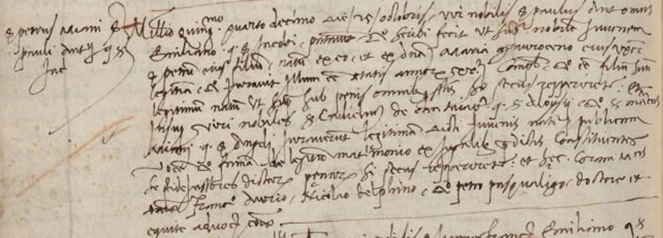

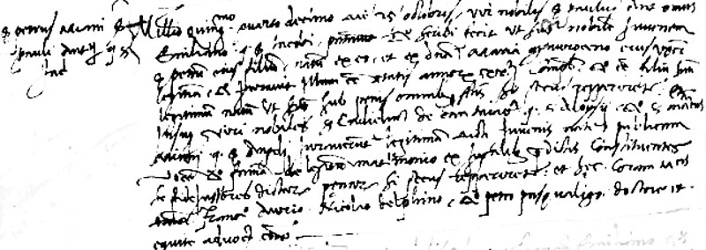

25.10.1514
Millesimo quingentesimo quarto decimo die 25 octobris, vir nobilis sier Paulus Antonius Emiliano quondam sier Jacobi presentavit et scribi fecit ut supra nobilem juvenem sier Petrum eius filium, natum ex ce et ex domina Maria Maurocenoc ejus uxore legittima et iuravit illum esse etatis annorum XX.ti completorum et esse filium suum legittimum natum ut supra sub penis omnibus consuetis si secus repperiretur. Et insuper viri nobiles sier Culielmus de Cha Tagliapiera q. sier Moysis et sier Marci Miani quondam sier Angeli iuraverunt legittimitatem dicti juvenis nati per publicam vocem et famam de legittimo matrimonio ex jugibus predictis constituentes se fidejussores dictarum penarum si secus repperiretur. Et haec coram magnificis dominis Francisco Aurio, Nicolao Delphino et Petro Pasqualigo doctore et equite advocatoribus comunis.

Quindi Pietro Miani di Paolo Antonio è nato nel 1494 ( Sie Paolo Antonio Miani q. sier Jacomo q. sier Segondo in la fia de sier Francesco Morosini q. sier Zuane da San Cassan )
Sua madre è Maria Morosini.
Giurano:
Guglielmo Tagliapietra q. Aloysii ( Alvise Tagliapietra pr 1428, il figlio Guglielmo pr 1468 )
Marco Miani q. Angelo ( 1504: sier Marco Miani q. sier Angolo q. Sier Luca in la fia de sier Dimitri Spandolin Kav grecho, P°. Cfr. Secondo Brunelli, Miani Marco q. Angelo, Corbetta 30.8.2009 )

